**Manual Book**

**Website Cektrend Shop**

Ujian Akhir Semester Mata Kuliah Pemrograman Web 1

Dosen : Cepi Rahmat Hidayat, S.Kom, M.Kom



**Disusun Oleh :**

Nama : Trisna Nugraha

Kelas : B / T2

NPM : 432007006170183

**SEKOLAH TINGGI MANAJEMEN INFORMATIKA DAN KOMPUTER**

**KOTA TASIKMALAYA**

Jalan R.E. Martadinata No. 272A, Panyingkiran, Indihiang, Panyingkiran, Indihiang, Tasikmalaya, Jawa Barat 46151

# Daftar Isi

Daftar Isi 1

Penjelasan Website 2

1. Plugin 2

2. Alamat Dan Hosting 3

3. Tampilan ( Desktop ) 3

3.1 Beranda 3

3.2 Toko 4

3.3 Favorit 5

3.4 Cart 5

3.5 Hubungi 6

6

3.6 Maps 6

3.7 Tentang 7

4. Tampilan ( Responsive Mobile ) 8

4.1 Lampiran 8

# Penjelasan Website

Website CektrendShop adalah website bertemakan E-Commerce yang menjual laptop, pc dan juga berbagai aksesoris computer.

## Plugin

* 1. **Animate :**

**Animate.css** adalah plugin animasi CSS3 siap pakai, ada beberapa kategori animasi mulai dari animasi untuk meminta perhatian (seeking attention) sampai animasi masuk dan keluar(in/out)

* 1. **DataTable**

**Datatable** adalah salah satu plugin jquery yang digunakan untuk menampilkan data dalam bentuk grid, selain menampilkan data, library ini juga akan otomatis menampilkan fitur lain yang sering digunakan seperti pencarian data, sorting data dan paging untuk menampilkan data dengan jumlah tertentu pada setiap halaman. sedangkan datatables serverside adalah sebuah konsep yang menginjek data json dalam dokument HTML sehingga proses menampilkan data menjadi lebih cepat.

* 1. **ScrollMagic**

**ScrollMagic** adalah pustaka JS animasi jQuery yang mengagumkan yang memungkinkan Anda melakukan banyak hal keren saat menggulir turun / naik laman web & seluler Anda.

Plugin ini mendukung mode lazy load sehingga plugin akan menunda pemuatan video Anda sampai gambar poster diklik / diketuk.

* 1. **BoxSlider**

**BoxSlider** adalah plugin jQuery kecil dan sederhana untuk membuat scroller / slider konten dasar yang mendukung pengguliran vertikal dan horizontal. Bias digunakan untuk menyimpan beberapa image, dan juga kustomisasi control.

* 1. **Social C-Share Button**

**Social C-Share Button Plugin C Share** jQuery memungkinkan Anda menghasilkan tombol berbagi sosial secara dinamis dari jejaring sosial populer untuk meningkatkan keterlibatan media sosial.

## Alamat Dan Hosting

* **Alamat Website :** <http://shop.cektrend.com>
* **Hosting :** https://exabytes.com

## Tampilan ( Desktop )

### 3.1 Beranda

Halaman ini menampilkan slide image, thumbnail navigasi untuk menuju halaman lain, dan juga merupakan halaman utama dari website.

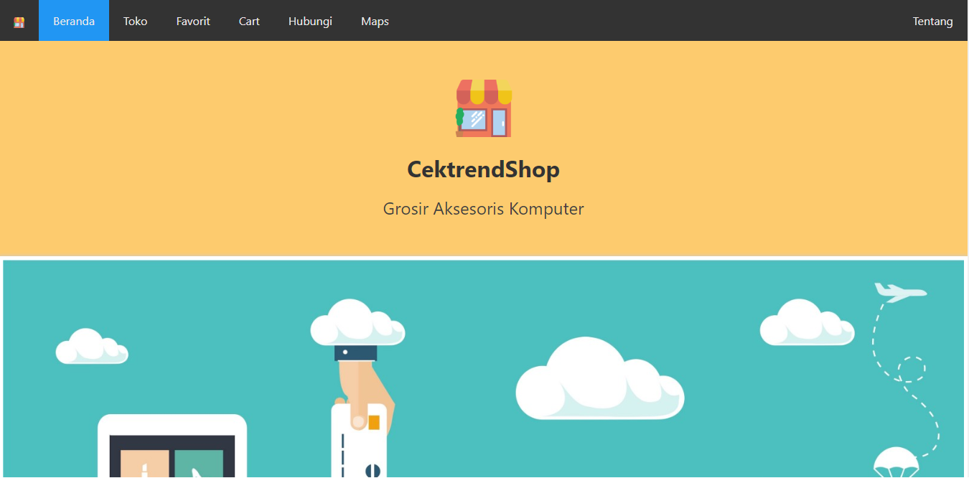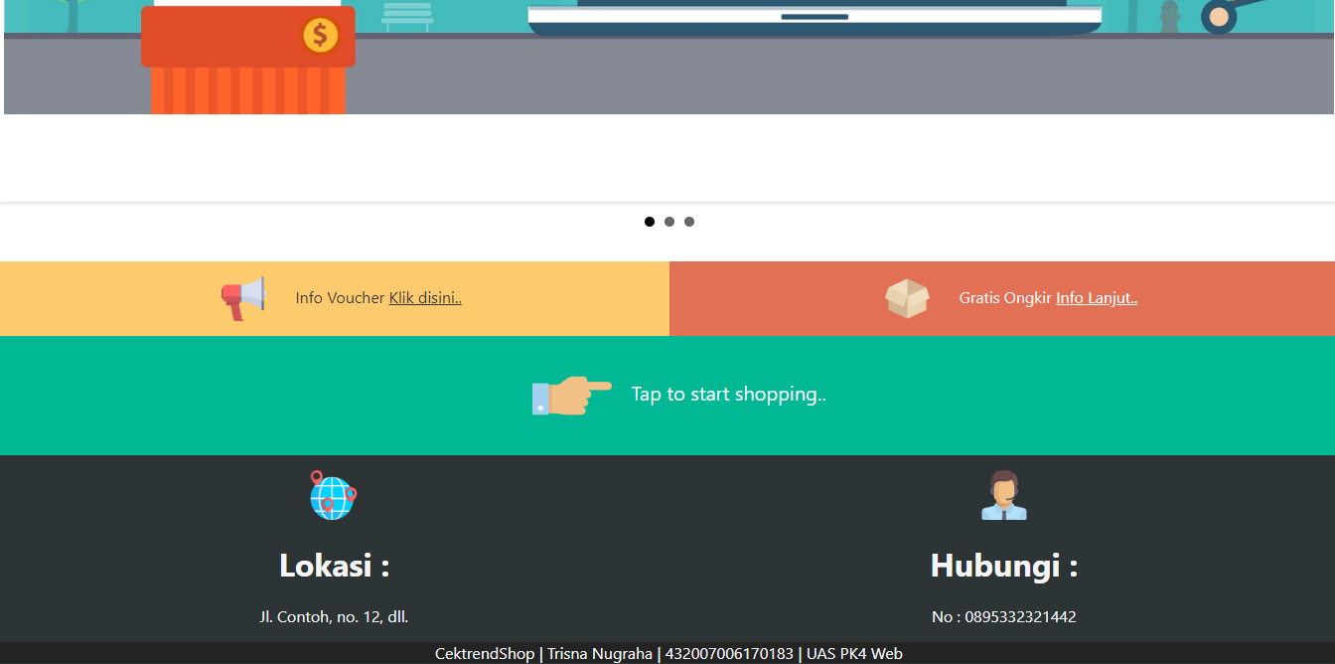

### 3.2 Toko

Halaman ini menampilkan koleksi semya barang-barang yang dijual. Halaman ini memuat penggunaan plugin DataTable.

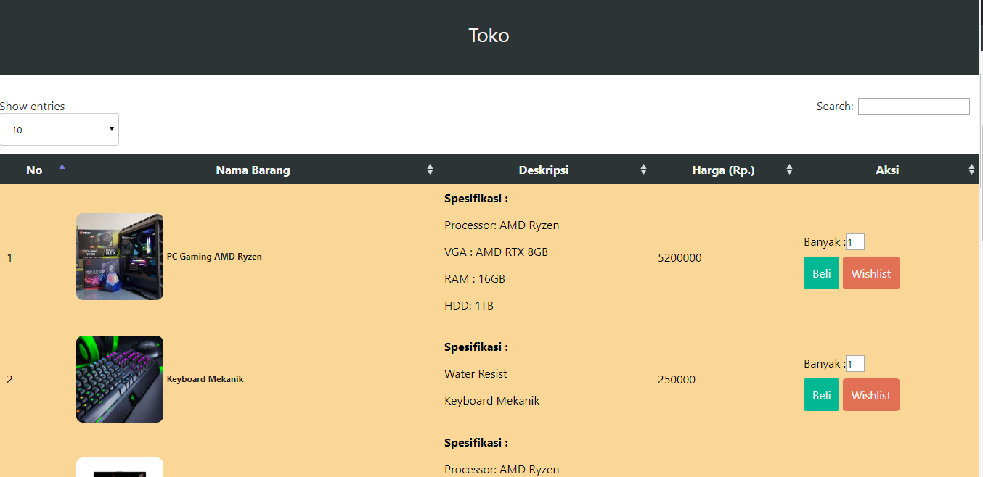

### 3.3 Favorit

Halaman ini menampilkan whislist ( Barang favorit )

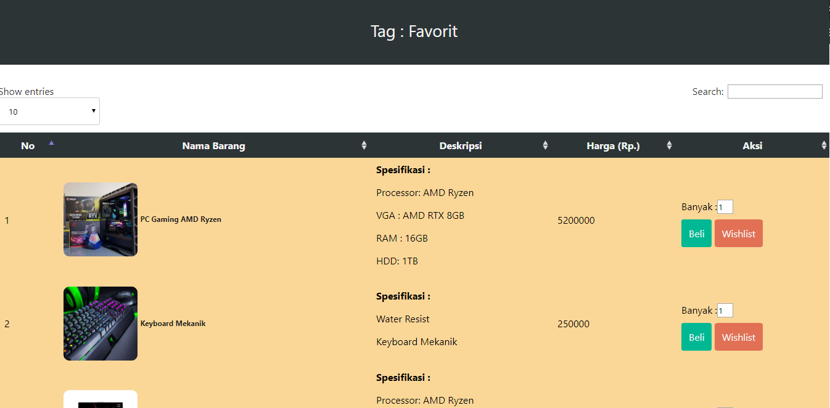

### 3.4 Cart

Halaman ini menampilkan Barang yang sudah dipesan.

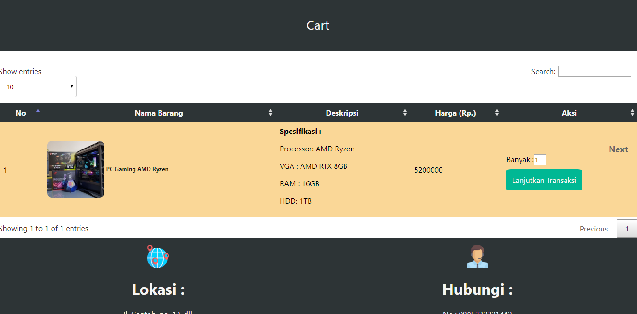

### 3.5 Hubungi

Halaman ini menampilkan form untuk menghubungi pemilik website.

### 

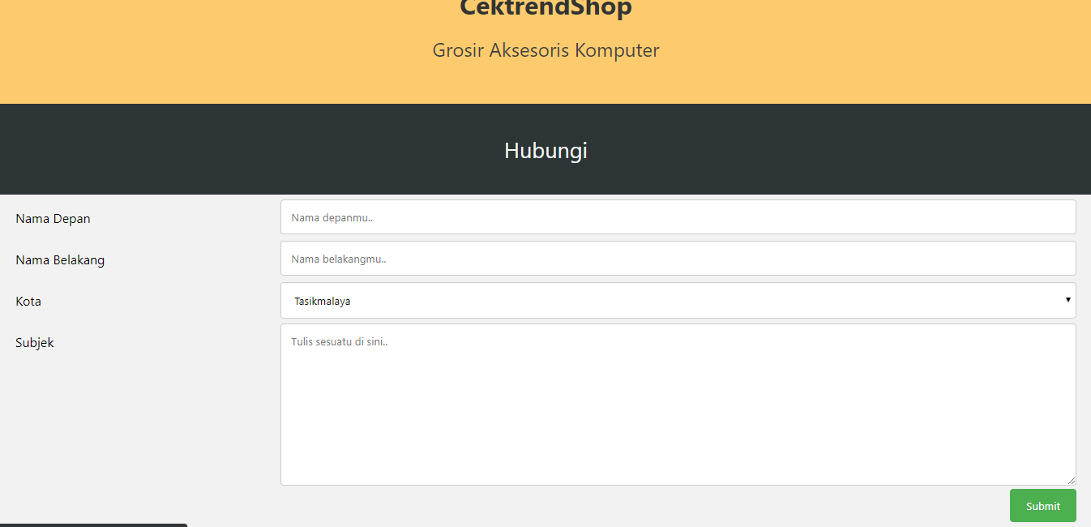

### 3.6 Maps

Halaman ini menampilkan lokasi dari pemilik website.. Halaman ini memuat Lokasi ( API Maps ) Google.

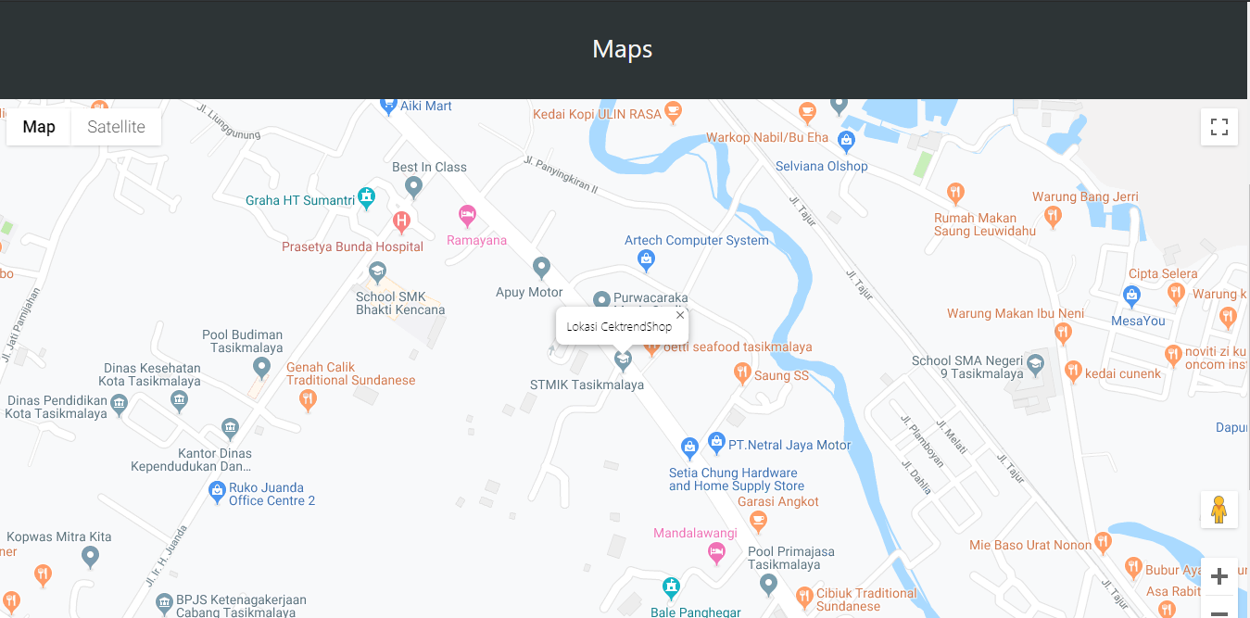

### 3.7 Tentang

Halaman ini memuat Biodata dari pemilik website. Plugin yang dimuat scrollmagic,



## Tampilan ( Responsive Mobile )

### 4.1 Lampiran

Pada tampilan responsive mobile memiliki perubahan pada tampilan tetapi konten tetaplah sama, perubahan seperti di bawah ini.

